Всероссийский педагогический фестиваль межпредметных проектов по безопасности дорожного движения
Наименование проекта «Светофорчик»
Номинация «Светофор безопасности»

Авторы: Князева Анастасия Владимировна, воспитатель
Корниенко Светлана Владимировна, воспитатель

Ставропольский край г. Ставрополь
Долгосрочный проект по ПДД для подготовительной группы «Светофорчик»
Проект: «Светофорчик»
Сроки проведения: сентябрь - май 2020-2021 год
Участники: отряд ЮИД, дети подготовительной группы, родители, воспитатели, сотрудники ДПС.
Вид проекта: творческо-познавательный, информационно - игровой, долгосрочный.
Актуальность: Дети в силу своих возрастных особенностей не всегда способны оценить обстановку и распознать опасность. Необходимо своевременно обучать их умению ориентироваться в дорожной ситуации, воспитывать потребность быть дисциплинированным, осторожным и осмотрительным на улице. Чтобы оградить детей от опасности, надо как можно раньше начать готовить их со встречей с улицей, с движением транспорта. Приучать обращаться за помощью к старшим, рассчитывая на их отзывчивость.
Чем раньше мы познакомим детей с правилами дорожного движения, сформируем у них навыки культуры поведения в транспорте, на улице, тем меньше будет каких-либо происшествий с ними на дороге.
Так вот задача педагогов и родителей состоит в том, чтобы подготовить его к встрече с различными сложными, и порой опасными ситуациями на дороге, привить ребёнку навыки правильного поведения на улице. Ведь помочь себе в трудной ситуации может лишь тот, кто получит необходимые знания о существующих опасностях, научится их своевременно распознавать, обходить стороной. Актуальность этой проблемы связана ещё и с тем, что у детей дошкольного возраста отсутствует та защитная психологическая реакция на дорожную обстановку, которая свойственна взрослым. Их жажда знаний, желание постоянно открывать что-то новое часто ставит детей перед реальными опасностями, в частности, на улицах.
Цели проекта:
Создание условий для усвоения и закрепления детьми навыков безопасного осознанного поведения на улицах города. Формирование у дошкольников умений и навыков безопасного поведения в окружающей дорожно-транспортной среде.
Задачи проекта:
Образовательные:
- Закреплять знания о правилах дорожного движения.
- Расширять знания о светофоре.
- Закреплять знания детей о специальном транспорте.
- Закреплять знания о правилах поведения в общественном транспорте.
- Формировать навыки правильного поведения на дороге.
- Расширять знания детей о работе сотрудников ГИБДД.
- Продолжать знакомить с назначением дорожных знаков.
- Систематизировать знания детей о ПДД путем проигрывания проблемных ситуаций.
Развивающие:
- Развивать ориентировку в пространстве.
- развивать осторожность, внимательность, самостоятельность, ответственность и осмотрительность на дороге;
- Формировать личностные качества: внимание, ответственность за своё поведение - уверенность в своих действиях.
Воспитательные:
- Воспитывать навыки личной безопасности и чувство самосохранения.
- Воспитывать дисциплинированность и сознательное выполнение правил дорожного движения, культуру поведения пешеходов.
Предполагаемые результаты:
Дети:
к окончанию проекта ребёнок должен:
- знать алгоритм перехода дороги «остановись – посмотри – перейди»;
- уметь выбрать способ перехода проезжей части дороги, различать пешеходные переходы (наземный, надземный, подземный, регулируемый, нерегулируемый) и средства регулирования дорожного движения (светофор, регулировщик), а так же дорожные знаки;
- знать правила перехода проезжей части по регулируемому и нерегулируемому пешеходным переходам, сформированные знания о дорожных знаках;
- соблюдать правила культурного поведения на улице и в транспорте,
- уметь предвидеть возможную опасность, правильно реагировать на нее и выполнять действия в зависимости от ситуации.
Родители:
- тесное сотрудничество с педагогами;
- расширение педагогической грамотности родителей по вопросам безопасного поведения детей на дорогах.
-Повысить сознательность родителей в соблюдении правил дорожного движения.

Педагог:
- повышение знаний по безопасности;
Условия реализации проекта:
- Заинтересованность детей и родителей;
- регулярность и систематичность работы;
- осуществление через все виды детской деятельности.
Наличие ресурсной базы:
- Макеты дорожных знаков, разметка перекрестка и прилегающих к ней дрог, а также пешеходных переходов, тротуаров, макеты транспортных средств;
- макет с соответствующей разметкой и дорожными знаками;
- детская литература по ПДД;
- компьютер, мультимедийные презентации;
- дидактические игры;
- иллюстрации, картины;
- атрибуты к сюжетно-ролевым играм.
Интеграция образовательных областей:
При реализации проекта осуществляется интеграция образовательных областей: социально-коммуникативное развитие, познавательное развитие, речевое развитие, художественно-эстетическое развитие, физическое развитие.
Формы работы:
Непосредственно образовательная деятельность, беседы, целевые прогулки, чтение художественной литературы, рассматривание картин, игры - викторины, сюжетно – ролевые игры, театрализованная деятельность, подвижные игры.
Этапы проекта
I. Подготовительный этап. (2- 10 сентября)
Организация предметно-развивающей среды
- Определение цели и задач проекта.
- Разработка перспективного плана работы с детьми.
- Разработка конспектов занятий с детьми по ПДД.
- Организация предметно-развивающей среды в группе - оформление уголка безопасности. Поисковая работа по подбору иллюстративного материала, интернет - ресурсов по теме проекта.
- Подборка художественной литературы по теме проекта.
-Подбор физкультминуток.
- Подбор презентаций и видеороликов о безопасности на дороге.
- Проведение бесед с целью получения информации об уровне осведомленности дошкольников о ПДД. Рассказывают о своих наблюдениях.
- Работа с родителями оформление родительского уголка по теме проекта; консультации для родителей для повышения уровня знаний родителей по данной теме).
II. Основной этап. (11 сентября- 30 апреля)
Мероприятия проекта.

№  п\п | Мероприятие | Срок проведения
1. | Вводная беседа о ПДД.  Схема индивидуального маршрута «Мой безопасный путь» (закрепление навыков движения по маршруту дом- д/с-дом)  Раздать памятки «Светофор» для младших дошкольников.  Просмотр видеофильма «Детям о правилах дорожного движения»  Продуктивная деятельность Рисование «Знаки дорожного движения» Дидактическая игра «Это я, это я – это все мои друзья»  Художественная литература С. Михалков «Дядя Стёпа – милиционер» И. Серяков «Дорожная грамота» В. Э. Рублях «ПДД»  «Единый день безопасности дорожного движения» с участием сотрудника ДПС  Памятка «Самокат движение по правилам» | Сентябрь
2. | Акция «Выйди из сумрака!» пропаганда использования участниками дорожного движения световозвращающих элементов.  Викторина по ППД для старших дошкольников  Подготовка памяток для родителей по ПДД «Соблюдение правил дорожного движения залог безопасности жизни детей»  Аппликация «Троллейбус»  Раскрашивание раскрасок о транспорте | Октябрь
3 | Выступление команды ЮИД  Театрализованное представление : «Светофор – друг на дороге»»  (Мероприятие проводиться в д/с № 53 с детьми младших групп, подвижная игра «Светофор»).  Чтение книги А. Иванова  « Как неразлучные друзья дорогу переходили» .  Художественная литература М. Ильин, Е. Сигал «Машины на нашей улице» Г. Лебедева «Пожарная машина», «Скорая помощь» Подвижная: «Цветные автомобили» | Ноябрь
4. | Викторина «Вопрос-ответ» по правилам дорожного движения, для детей старшего дошкольного возраста.  Памятки родителям по ПДД «Безопасность ребенка в автомобиле»  Акция «Внимание дети!» (популяризация использования световозвращающих элементов).  Экскурсия к подземному переходу.  Дидактические игры: «Собери светофор», «Укрась улицу» | Декабрь
5 | Тематическая беседа  Моделирование дорожных ситуаций «А что, если…»  Художественная литература С. Михалков «Моя улица» И.  Серяков «Законы улиц и дорог», «Улица, где все спешат»  Целевая прогулка К проезжей части: «Знакомство с улицей на которой находится детский сад» «Особенности движения транспорта и пешеходов в зимний период»  Совместное мероприятие с родителями по правилам дорожного движения с использованием ИКТ «Дорожные Знаки» | январь
6. | Участие во Всероссийском конкурсе рисунков по ПДД  Акция «Наших видно!» (популяризация использования световозвращающих элементов).  Сюжетно-ролевая игра.  «Путешествие на автобусе»  Акция «Сохраним жизнь наших детей» | Февраль
7. | Показ театра «Красная Шапочка на новый лад или волк изучает правила дорожного движения». д/с № 53  Познакомить родителей с газетой «Стопгазета»  Выступление отряда ЮИД на родительском собраний «Знать правила движения должны все без сомнения».  Игра - викторина «Важные знаки». | Март
8. | Знакомство детей с газетой «добрая дорога детства»  Конкурс рисунков «Ребенок. Дорога. Безопасность»  Конструирование. «Строим улицу»  Просмотр видеофильма «Пассажиром быть не просто».  Выступление команды ЮИД «Дорожные знаки». | Апрель

III. Заключительный этап (май)
Итоговые мероприятия:
№  п\п | Мероприятие | Срок проведения
9 | Беседа: «Нерегулируемый перекрёсток. Правила поведения пешехода на нём».  Досуг « Знать правила движения должны все без сомнения».  Дидактическая игра «Это я, это я – это все мои друзья»  Мастер-класс  для педагогов по ПДД:  «Использование кейс – технологий при обучении дошкольников правилам навыкам безопасного поведения на дороге».  Игра - путешествие по ПДД « Азбука дорожного движения»  Слайд презентация «Поможем Незнайке» ( Путешествие по правилам дорожного движения) Видеоролик для родителей по теме «Светофорчик» | Май

Результат:
Использование проекта «Светофорчик» способствовало закреплению знаний о правилах дорожного движения; расширению знаний о светофоре; закреплению знаний детей о специальном транспорте; закреплению знаний о правилах поведения в общественном транспорте; Формированию навыков правильного поведения на дороге; расширению знаний детей о работе сотрудников ГИБДД; развитию ориентировки в пространстве, осторожности, внимательности, самостоятельности, ответственности и осмотрительности на дороге; формированию личностных качеств: внимание, ответственность за своё поведение - уверенность в своих действиях; воспитанию навыков личной безопасности и чувство самосохранения, дисциплинированность и сознательное выполнение правил дорожного движения, культуру поведения пешеходов.
В ходе работы были достигнуты результаты поставленные в начале реализации проекта. К окончанию проекта дети успешно освоили алгоритм перехода дороги «остановись – посмотри – перейди»; знают правила перехода проезжей части по регулируемому и нерегулируемому пешеходному переходу; у детей сформированы знания о дорожных знаках; соблюдают правила культурного поведения на улице и в транспорте. Проект позволил активизировать родителей и детей на различных мероприятиях, а так же повысить компетентность родителей в вопросах касающихся правил дорожного движения и безопасного поведения ребенка на улицах города,
педагоги повысили знания по безопасности;
В ходе реализации проекта «Светофорчик», цели и задачи поставленные в начале работы были успешно реализованы.
Вывод
Чем раньше дети научаться культуре поведения на дорогах и улицах, тем меньше будет происшествий на проезжей части улиц. Ребенок - новый участник дорожного движения, дисциплинированный пешеход, культурный пассажир.
Особое значение, исходя из особенностей возраста детей, для проекта имела игровая деятельность, где с помощью моделирования, распределения ролей, делегирования определенных полномочий детям были закреплены теоретические знания о правилах безопасного поведения на дороге, в транспорте, в пути.

Литература
- Авдеева Н.Н., Князева О.Л., Стёркина Р.Б. Безопасность. Учебное пособие по основам безопасности жизнедеятельности детей старшего дошкольного возраста. - СПб.: Детство – Пресс, 2007.
- Гарнышева Т.П. Как научить детей ПДД? Планирование занятий, конспекты, кроссворды, дидактические игры. – СПб.: Детство - Пресс, 2010.
- Поддубная Л. Б. Правила дорожного движения. Старшая и подготовительная группы./ Сост. Л. Б. Поддубная. – Волгоград: ИТД «Корифей», 2007. – 128 с.
- Поддубная Л. Б. Правила дорожного движения. Старшая группа. Занимательные материалы./ Сост. Л. Б. Поддубная. – Волгоград: ИТД «Корифей», 2008. – 96 с.
- Занятия по правилам дорожного движения. //Под ред. Романовой Е.А., Малюшкина А.Б.– М.: ТЦ Сфера, 2008. – 64 с.
- Т. А. Шорыгина Беседы о правилах дорожного движения с детьми 5 – 8 лет. - –.: ТЦ Сфера, 2014. – 80 с.
- Правила дорожного движения для детей 3 – 7 лет : занятия, целевые прогулки, утренники, экскурсии / авт. – сост. Г. Д. Беляевскова [и др.]. – Изд. 2-е, перераб. – Волгоград : Учитель, 2016. – 153 с.
- Формирование культуры безопасного поведения у детей 3 – 7 лет : «Азбука безопасности», конспекты занятий, игры / авт. – сост. Н. В. Коломеец. – Изд. 2-е. –Волгоград : Учитель, 2015. – 168 с.
- Евдокимова Е.С. Педагогическая поддержка семьи в воспитании дошкольника. – М.: 2005.
- Зверева О.Л., Кротова Т.В. Общение педагога с родителями в ДОУ: Методический аспект. – М.: 2005.
- Козлов А. В., Дешеулина Р. П. Работа ДОУ с семьей. Диагностика, планирование, конспекты лекций, консультации, мониторинг. – М.: 2000.
- Некрасовы Заряна и Нина. Без опасности от рождения до школы. – М.: ООО София, 2008.

Приложение №1
Памятка «Самокат. Движение по правилам».
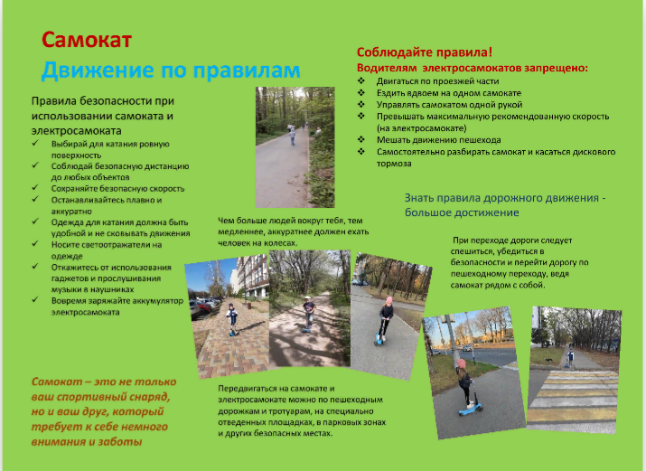

Приложение №2
Акция «Сохраним жизнь наших детей»
https://istoki53.ru/novosti/aktsiya-sokhranim-zhizni-nashikh-detey-/
https://istoki53.ru/upload/resize_cache/iblock/2ad/800_600_1/2ade60d1b3e03b10d5245f055d827040.jpg

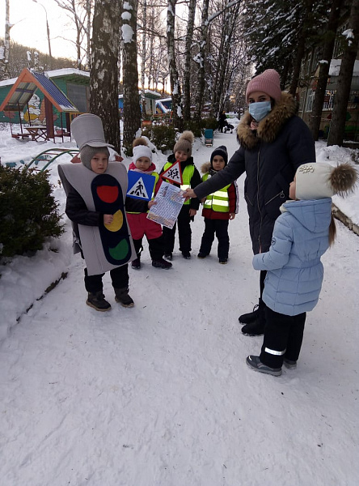

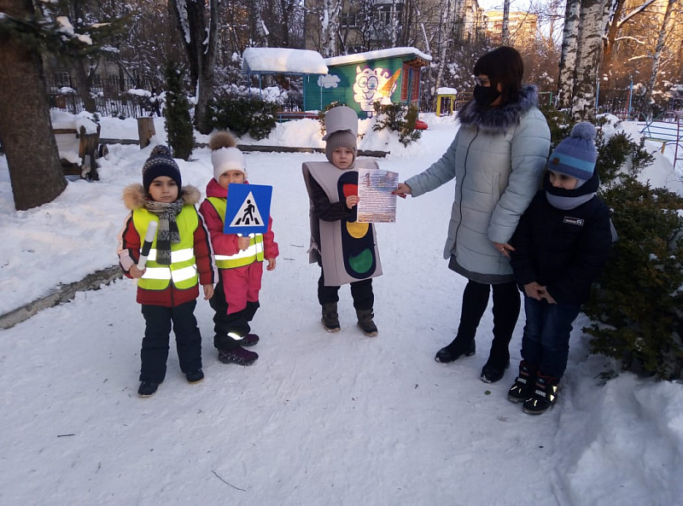

Приложение № 3
«Единый день безопасности дорожного движения» с участием экипажа ДПС
Беседа инспектора ДПС с детьми
https://istoki53.ru/upload/resize_cache/iblock/3c1/800_600_1/3c140661bd581b07e5305a80f666c428.jpg
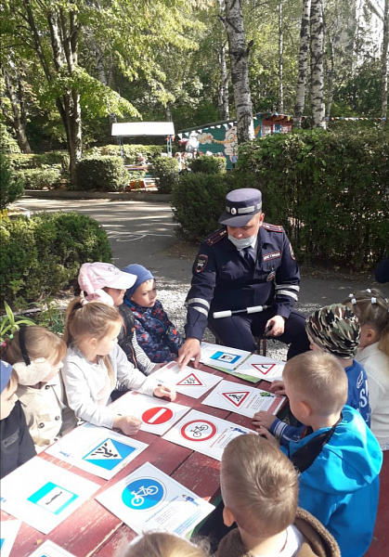

Приложение № 4

Совместное мероприятие с родителями по правилам дорожного движения с использованием ИКТ «Дорожные Знаки»
Цель:
- Сохранение жизни и здоровья детей; объединение усилий педагогов и родителей в вопросе по ознакомлению детей с правилами дорожного движения и их соблюдение в жизни; планомерное и активное распространение знаний о правилах дорожного движения среди родителей.
Задачи:
- Формировать правильное представление детей о правилах дорожного движения и дорожных знаках
- Воспитывать у детей интерес к накоплению знаний правил дорожного движения, осознанное отношение к своей безопасности.
- Развивать навыки осознанного пользования правилами дорожного движения в повседневной жизни. - Воспитывать доброжелательное отношение детей друг к другу. - Способствовать созданию положительного эмоционального настроения, сплочению коллектива группы.
- Стимулировать интерес к двигательной активности у детей и родителей, развивать быстроту, ловкость. - Способствовать поддержанию благоприятного психологического климата в семье. - Выявить уровень теоретических и практических знаний родителей правил дорожного движения.
Форма проведения: познавательно - игровой конкурс.
I.Подготовительный этап:
1. Наглядная информация для родителей по вопросам обучения детей
безопасному поведению на дороге. 2. Разучивание с детьми стихотворений по ПДД, загадывание загадок. 3. Серии сюжетных картинок по ПДД.
4. Дорожные знаки (мини).
5. Привлечение родителей к изготовлению атрибутов, для игр пособий для занятий по ознакомлению детей с правилами дорожного движения.
6. Создание игротеки по ПДД.
Предварительная организационная работа:
1. Подбор музыкальных фонограмм для музыкального сопровождения мероприятия.
2. Подбор материала к мероприятию и написание сценария.
3. Оформление места проведения мероприятия (муз. зал).
4. Заготовка эмблем команд и дипломов для награждения.
5. Разучивание стихов.
6. Проведение с детьми серии познавательных занятий, бесед, сюжетно-ролевых игр и ситуаций по ознакомлению с правилами дорожного движения.
7. Составление презентации для мероприятия.
Программное содержание:
Необходимое оборудование: эмблемы (символика) команд, светофор, «зебра» на пол, дипломы, знаки дорожного движения, рули, жезл регулировщика, магнитофон, ИКТ.

Ход мероприятия
«Дети наши на свет родились, Чтобы радостно жить. Чтобы вместе играть, чтобы крепко дружить, Чтоб улыбки друг другу Дарить и цветы,
Чтоб всегда исполнялись в их жизни мечты».
- Сегодня мы с вами собрались, чтобы закрепить знания о Правилах дорожного движения, дорожных знаках, умения находить правильное решение в трудной дорожной ситуации, воспитать дисциплинированного пешехода.
Наша игра называется «Шоссе пешеходных наук»,в которой примут участие 2 команды: команда «Пешеходы» и команда «Автомобили», поприветствуем их.
Команда «Автомобиль».Девиз: «Тише едешь, дальше будешь»
Команда «Пешеход».Девиз: «По улице шагаем, правила движения соблюдаем»
- А судить, какая из команд окажется самой лучшей поможет наш незаменимый светофор – Сигнал Мигалович и я. За каждый правильный ответ и выполненное задание команда получает очко. Выигрывает та команда, которая наберет наибольшее количество очков.
I. «Ситуации на улице».
- Сейчас каждая из команд получает задание с определённой ситуацией. Они должны обыграть (показать) её. А противоположная команда должна ответить на вопрос как поступить правильно в данной ситуации.
1-я ситуация (для команды «Автомобили»): по тротуару идут дети и играют в мячик, незаметно выходят на проезжую часть улицы. Загорелся светофор, поехали машины.
Вопрос: Твой веселый звонкий мяч Под машину рвется вскачь.
Уходи скорей с дороги! Уноси банты и ноги! Кто скажет, где должны играть дети?
Ответ: на детской площадке, во дворе своего дома.
2-я ситуация (Для «Пешеходов»): мамы встали у пешеходного перехода и разговаривают, забыв про детей; рядом по дороге мчатся машины, дети спрыгивают с тротуара на проезжую часть, впрыгивают на бордюр обратно.
Вопрос: Заболталася мамаша
И забыла все на свете. Оглянитесь! Это ваши Под машину лезут дети. Как нужно вести себя у пешеходного перехода?
Ответ: нужно быть очень внимательным, не отвлекаться и смотреть за детьми и сигналами светофора.
II. Объявляется конкурс «Разминка».
- Я буду задавать вопросы по очереди каждой команде. За каждый правильный ответ команда получает очко.
Вопросы:
П: - Для чего нужна проезжая часть? (для движения транспорта)
А: - По какой стороне проезжей части движется транспорт? (По правой)
П.: - Что может произойти, если пешеход или водитель нарушил правила дорожного движения? (Авария или ДТП)
А.: - С какого возраста разрешается детям ездить на велосипеде по улице? (С 14 лет)
П.: - Что нельзя делать, катаясь на велосипеде?
А.: - Как правильно перевозить детей в машине?
П.: - Какие машины оборудованы специальными звуковыми и световыми сигналами? («Скорая помощь», пожарная и милицейская машины)
А.: -Почему светофор называется светофором? (от греческих слов “свет” и “форос” (несущий, носитель) – несущий свет или носитель света.
П: - Где устанавливается светофор?
А: -Что такое перекресток?
П.: -Какие бывают светофоры? (для пешеходов и для транспорта)
А.: -Как правильно переходить улицу с ребенком?
П: -Горит красный свет светофора для пешеходов, машин нет – можно переходить дорогу? Почему?
А.: - Какие виды пешеходных переходов бывают и какие должны знать дошкольники? Ответ. Регулируемые и нерегулируемые, наземные, подземные и надземные пешеходные переходы.
П.: -Почему запрещающий свет светофора красный? (Красный свет – сигнал опасности, сигнал тревоги. Он самый заметный, он виден издалека, его трудно спутать с другим.)
А.: - Как правильно вести ребенка на взрослом велосипеде? (Нельзя сажать ребенка на раму своего велосипеда. На велосипедной раме позади руля должно быть установлено специальное детское сиденье с подножками) .
Ведущий: Молодцы команды! Так держать!
III.КОНКУРС «Собери знаки»
Каждая из команд должна собрать знаки из частей и правильно дать им название. (Каждой команде даётся по 3 знака). (фонограмма Маша и медведь»)
IV. «Регулировщик»
- Один из главных знаков дорожного движения – это светофор. Он стоит на перекрёстке. Перекресток - это место пересечение улиц. Основная работа светофора – это регулировка движения транспорта и пешеходов. Пешеходы обязаны подчиняться сигналам светофора. Светофоры бывают разные. Скажите, какие виды светофоров могут встретиться на улицах городов? Если не работает светофор, кто нам в этом случае поможет? (Регулировщик)
Вспомним основные сигналы регулировщика.
П/и «Весёлый жезл» (Фонограмма «Колесо»)
Команды передают жезл друг другу над головой (между ногами).
задание «Дорожная азбука»
Я задам сейчас вопросы –
Отвечать на них не просто.
Кто знает правила движения –
Ответит тот без промедления
Показ слайдов (внимание на доску)
Вопросы команде «Автомобили»
1. Какой из этих знаков обозначает место, где можно переходить дорогу? (Пешеходный переход)
2. Как называется этот знак?
Вопрос команде «Пешеходы»
1. Какой знак лишний? (Разрешающий)
2. Как называется этот знак?
Вопрос команде «Автомобили»
1. Кто на дороге главный? (Регулировщик)
2. Как называется этот знак?
Воспитатель:
Задание «Знаки»
На столе лежат знаки дорожного движения. Родители команд должны отобрать себе знаки. Команда «Автомобили» предупреждающие знаки. Команда «Пешеходы» запрещающие, команда «Регулировщик» знаки сервиса
Задание – загадки «Назови знак» (внимание на доску – слайды).
Задание «Угадай мелодию»
(Для родителей звучат мелодии песен, они должны отгадать, что это за мелодия и пропеть ее припев.) «Голубой вагон» из мультфильма «Чебурашка», «Зеленый огонёк» В.Леонтьев , «Автомобили» ВИА «Весёлые ребята»….
Задание. «Найди нарушителя правил дорожного движения» (командам раздаются картинки) Чья команда найдёт больше ошибок в картинках с дорожными ситуациями и расскажет, как следует поступать героям, та и победит.
Воспитатель: Вот и подошла к концу наша семейная игра. Дорогие дети, вам понравилось играть с родителями? А вам, уважаемые родители, интересно было вспомнить детство, какие впечатления остались у вас? (Высказываются 1-2 родителя). Спасибо вам, уважаемые родители, за участие, а пока наше жюри совещается, я проверю вас на внимательность. Я буду задавать вам вопросы, а вы отвечайте «да» или «нет».
Скажите, а папы и мамы всегда
Следуют этим правилам? (Да)
П/игра «Светофорчик» (фонограмма – «Светофор») Играющим раздаются круги 3 цветов. Под музыку участники двигаются по кругу. Как только музыка заканчивается, собираются по 3 в «светофорчик».
Решение ситуаций.
Подведение итогов
- Молодцы! Со всеми заданиями справились!
Жюри подсчитывает очки.
(фонограмма «Пешеходы») или мультфильм по ПДД

Воспитатель: А на память о нашей игре посвященной Правилам дорожного движения хотелось вручить медальки победителям.
(Фонограмма «Азбука движения»)

Приложение № 5

Конспект занятия по ПДД с использованием ИКТ «Поможем Незнайке!»
Цель: закрепление знаний у детей правил дорожного движения.
Задачи: расширять знания о правилах поведения на улице, в транспорте; закреплять название и назначение дорожных знаков; воспитывать ответственное отношение к своей безопасности на улице.
Материал: дорожные знаки, презентация, ноутбук.
Предварительная работа: дидактические игры: «Что такое улица», «Я - водитель», «Дорожные знаки»беседы «Сигналы светофора», «Красный, жёлтый, зелёный», «Дорожные знаки», «Правила перехода улиц и дорог», «О полосатой «зебре» и дорожном знаке «Пешеходный переход»; чтение художественной литературы: В. Берестов «Это еду я бегом», С. Михалков «Если свет зажёгся красный», Б. Житков «Светофор».
Ход занятия
Воспитатель: Ребята, посмотрите на экран нам звонит Незнайка по скайпу. Давайте узнаем, что он нам хочет сказать.
Слушаем обращение Незнайки.
Ребята что вам сказал Незнайка?
Дети: Он сказал, что у них в городе очень много машин, все куда-то торопятся, спешат из-за этого происходят аварии. И жители Цветочного города очень этим огорчены, они не знают что делать. И просят нас о помощи.
Воспитатель: Поможем Незнайке?
Дети: Да.
Воспитатель:
Тогда давайте отгадаем загадки.
Три разноцветных круга Мигают друг за другом. Светятся, моргают – Людям помогают. (Слайд №2)
Дети: Светофор.
Воспитатель:
Этот конь не ест овса, Вместо ног — два колеса. Сядь верхом и мчись на нём,
Только лучше правь рулём. (Слайд №3)
Дети: Велосипед.
Воспитатель:
Я в любое время года И в любую непогоду Очень быстро в час любой
Провезу вас под землей. (Слайд №4)
Дети: Метро
Воспитатель:
Удивительный вагон!
Посудите сами: Рельсы в воздухе, а он
Держит их руками. (Слайд № 5)
Дети: Троллейбус.
Воспитатель:
Двери, окна, но не дом. Есть сиденья даже в нём. Фары светят, как глаза, Есть четыре колеса. Из под них клубится пыль.
Это что (Слайд № 6)
Дети: Машина, автомобиль.
Воспитатель: Молодцы. О чём были загадки?
Дети: О транспорте и светофоре.
Воспитатель: Правильно, ребята. На дороге помогает соблюдать правила дорожного движения светофор, а что ещё помогает на дорогах нашему безопасному движению?
Дети: Дорожные знаки.
Воспитатель: Дорожные знаки - лучшие друзья пешеходов и водителей. Они рассказывают о том, что можно и чего нельзя делать на дороге.
На пути ребят – дорога, Транспорт ездит быстро, много. Светофора рядом нет,
Знак дорожный даст совет. (Слайд № 7)
Воспитатель: А мы продолжаем. И теперь пришло время выяснить, насколько хорошо вы знаете правила дорожного движения. Ребята, встаньте по кругу. Я буду бросать мяч и задавать вопрос, а вы отвечаете на вопрос и возвращаете мне мяч.
Воспитатель: Как на дороге обозначается пешеходный переход? (Слайд № 8)
Ребенок: Специальной разметкой – «зебра».
Воспитатель: Где люди ждут транспорт? (Слайд № 9)
Ребенок: На остановке
Воспитатель: Кого называют «водителем?» (Слайд № 10)
Дети: Человек, который управляеть транспортным средством.
Воспитатель: Как называется место пересечения двух дорог? (Слайд № 11)
Ребенок: Перекресток.
Воспитатель: Чем отличаются светофор транспортный от пешеходного? (Слайд № 12)
Ребенок: Светофор для транспорта имеет три сигнала – красный, желтый, зеленый, а пешеходный два – красный и зеленый.
Воспитатель: Как надо правильно обходить автобус, спереди или сзади? (Слайд № 13)
Ребенок: Надо подождать пока он отъедет. Воспитатель: Как надо кататься на самокате? (слайд14)
Физкультминутка
«Опасная игра»
(руки на поясе, прыжки вправо-влево)
Мяч футбольный круглобокий
С поля выскочил к дороге,
(взяться руками за голову, наклоны головы к плечам)
Коля за мячом бежит,
На дорогу не глядит.
(руки на поясе, прыжки вправо-влево)
Коля, стой! Нельзя туда!
Непослушных ждёт беда!
(взяться руками за голову)
В мяч играйте, дети, вдоволь
На площадке возле дома.
Игра «Это я, это я, это все мои друзья!»
Воспитатель: я буду зачитывать вопросы и если вы согласны с утверждением, то дружно говорите фразу «Это я, это я, это все мои друзья!», а если не согласны – молчите.
Кто из вас идет вперед только там, где пешеход? Кто вперёд всегда идёт, широко разинув рот? Кто машины пропускает, ПДД все соблюдает? Кто шагает без разбора на сигналы светофора? Кто всегда в трамвае тесном уступает старшим место? Кто дорогу перейдёт только там, где переход? Кто пинает мяч весёлый на дороге перед домом? Чтоб проветриться в троллейбусе немножко, кто голову, и туловище высунул в окошко? Знает кто, что красный свет – это значит хода нет? Кто бежит вперёд так скоро, что не видит светофора? Знает кто, что свет зелёный означает – путь открыт? Кто вблизи проезжей части весело гоняет мячик? Кто ГИБДД помогает, за порядком наблюдает?
Воспитатель: Молодцы, ребята, вы справились, с игрой.
Сейчас мы с вами поиграем, в игру она называется «Закончи предложени»
Воспитатель: Я буду начинать говорить, а вам нужно будет закончить предложение.
Воспитатель: Если свет зажегся красный,
Значит, двигается
Дети: Опасно
Воспитатель: Красный свет
Дети: Прохода нет.
Воспитатель: Желтый свет - предупреждение,
Жди сигнала для
Дети: Движения
Воспитатель: Желтый глаз твердит без слов,
К переходу будь
Дети: Готов
Воспитатель: Свет зеленый говорит. Проходите путь
Дети: Открыт
Воспитатель: Увидел зеленый свет. Проходи
Дети: Препятствий нет.
Воспитатель: А чтобы легче было запомнить сигналы светофора, поиграем в игру «Светофор» Я буду поочередно поднимать красные, желтые, зеленые кружочки. Когда я подниму красный кружок — вы стоите, жёлтый — прыгаете, если подниму зеленый — шагаете на месте.
Эстафета «Автомобили»
Дети с рулем в руках, объезжают змейкой препятствия и возвращаются в свою команду, передают руль следующему.

Воспитатель: Молодцы, ребята, вы справились. И помогли Незнайке и жителям Цветочного города запомнить для чего нам нужен светофор самый главный наш
дорожный знак. Без него нам никак нельзя. Я убедилась, что вы знаете
правила дорожного движения и сможете рассказать другим, если вас спросят.
А сейчас ребята я предлагаю вам нарисовать Незнайке на память
светофор, чтобы он не забывал его сигналы и для чего он нам нужен.

\

Приложение № 6

Мастер-класс
для педагогов по ПДД:
«Использование кейс – технологий при обучении дошкольников правилам навыкам безопасного поведения на дороге».

Цель: научить педагогов ДОУ применять кейс - технологии в образовательной деятельности с детьми.
Задачи:
- познакомить участников мастер - класса с методом кейсов с целью формирования у педагогов профессиональных компетенций;
- создать условия для творческого общения педагогов и профессионального саморазвития;
- развивать у педагогов профессиональные компетенции: умение прогнозировать, способность работы с информацией.
Приветствие.
При организации работы по профилактике детского дорожно- транспортного травматизма используют кейс-технологии. Они позволяют организовать детскую деятельность более интересной и динамичной, помогают «погрузить» ребенка в предмет изучения, создать иллюзию соприсутствия. В своей деятельности педагоги используют: мультимедийные презентации, обучающие мультфильмы, видеоролики, компьютерные игры, игры на интерактивном столе.
Как показывает практика – систематическая работа с детьми по формированию навыков безопасного поведения на дорогах, использование современных, эффективных методов и приемов дает положительные результаты. Работа с кейсами развивает логическое мышление детей, умение анализировать, работать в команде, находить выход из проблемных дорожных ситуаций.
Знакомство с понятием кейс-технология.
Родиной метода кейс - технологии являются Соединенные Штаты Америки. На сегодняшний день этот метод активно развивается в России. В основе такой технологии лежит системно-деятельностный подход, который способствует становлению самостоятельности и продуктивности мышления, формированию культуры познания, применению правил в самостоятельной жизни. Она объединяет в себе одновременно и ролевые игры, и метод проектов, и ситуативный анализ. Любой кейс воспитатель может использовать с разной целью и на разных этапах образовательной деятельности. Например, в начале занятия или в конце плавно перейти к самостоятельной деятельности.
Виды кейсов:
- печатный кейс;
- мультимедиа кейс;
- видео кейс.
Для дошкольников чаще всего используют:
- фото-кейсы и кейсы-иллюстрации;
- кейсы-драматизации;
- кейсы на основе мультфильмов или литературных произведений;
- кейсы из серии опорных картинок;
- кейсы предметных картинок;
- кейсы наоборот;
- кейсы варианты развития событий.
Решение кейсов рекомендуется проводить в следующем порядке:
- Знакомство с ситуацией.
- Выделение основной проблемы.
3. Предложение одного или нескольких вариантов последовательности действий, указание на важные проблемы, механизмы их предотвращения.
- Формулирование правила, вывода по основной проблеме.

Что должно быть в кейсе по ПДД.
Кейсы, которые используют педагоги для работы с детьми дошкольного возраста, должны отражать не абстрактные, а реальные жизненные ситуации. Материалы кейса не просто описывают проблемную ситуацию, а представляют собой единый информационный комплекс, который позволит детям решить ситуацию и найти необходимые варианты ее решения.
Кейс по ПДД может содержать иллюстрации, фотографии, комплекты карточек и картинок, аудио- и видеофайлы, обозначающие в доступной форме дорожную ситуацию или проблему. Также используются книги, пазлы, настольные игры, конструкторы.
Применение кейса по ПДД в работе с детьми.
Кейс-технологии используются как составную часть познавательного или речевого цикла. Как форма работы в рамках совместной или самостоятельной деятельности. Как часть проекта по формированию безопасного поведения детей.
Этапы работы с кейсом по ПДД:
- разработать проблемную дорожную ситуацию;
- оформить кейс: подобрать иллюстрации, макеты и другие материалы.
- показать кейс детям, дать время ознакомиться с ним;
- озвучить задание, обсудить с детьми проблемную ситуацию;
- предоставить детям время на самостоятельный поиск решений кейса;
- поддерживать дискуссию в подгруппах, помогать оценивать решения кейса;
- выслушать, проверить решения детей.
- подвести итоги.
Пример работы с фото-кейсом.

Практическая часть.
Уважаемые коллеги, для того чтобы вы лучше поняли основную суть кейс-метода, предлагаю на практике изучить несколько видов кейсов. Работать мы будем по подгруппам: (на столе таблички с номером подгруппы). Я буду выступать в роли автоинспектора, а вы – воспитанников. Итак, преступим.
Работа с первой подгруппой.
Вчера я услышала, как папа ругал свою дочь. Послушайте: «Света, ты меня сегодня очень расстроила! Ты поставила под угрозу свою жизнь и здоровье. Сейчас ты, как воспитанный ребенок, дойдешь до пешеходного перехода, посмотришь по сторонам, убедишься, что машины остановились и только потом, не торопясь, лучше за руку со взрослым, перейдешь дорогу».

Теперь вопросы:
- Какие неправильные действия совершила Света?
- К чему приводит такое поведение на дороге?
- Как нужно было перейти дорогу?
- Придумайте правило, чтобы избежать опасной ситуации при переходе дороги. (Придумываем правило: «Переходи дорогу по пешеходному переходу или по светофору за руку со взрослыми).

Работа со второй подгруппой.
Мама ругала Сашу на улице: « Ты умный мальчик, но сегодня проявил себя не с лучшей стороны! Ты мог бы попасть под колеса автомобиля! Твой мяч лопнул, но можно купить в магазине другой, а вот свою жизнь уже нигде не купишь!»
Теперь вопросы:
- Какие неправильные действия совершил Саша?
- К чему приводят игры рядом с дорогой?
- Как нужно было поступить Саше?
- Придумайте правило, которое напоминало бы о том, что рядом с дорогой играть опасно ( Правило: «Рядом с дорогой играть опасно!»)

Следующее задание это - «Кейс – драматизация».
Каждой подгруппе предлагается набор: светофор, дорожные знаки, жезлы инспектора ГИБДД, миниатюрные машинки и т.д. Предлагаю каждой подгруппе обыграть ситуацию, которая может произойти на дороге, если не соблюдать правила дорожного движения.
Подгруппы по очереди обыгрывают ситуации.

«Кейс на основе мультфильмов или литературных произведений».
- Предлагаю посмотреть мультфильм. При возникновении опасной ситуации задаются вопросы:
– Какая опасная ситуация может произойти с мальчиком, который отстегнул свой ремень безопасности? (варианты ответов). Давайте посмотрим продолжение и сравним ваши варианты развития события с продолжением в мультфильме. (Просмотр мультфильма .)
– Варианты были правильные, молодцы! А какое правило можно сформулировать, чтобы избежать такой травмоопасной ситуации? (Варианты ответов, показ вывода в мультфильме)

Подведение итогов.
Кейс-технология способствует развитию умения анализировать ситуации, оценивать альтернативы, выбирать оптимальный вариант и планировать осуществление. И если такой подход применяется многократно, то у дошкольника будет вырабатываться устойчивый навык решения практических задач!
За активную работу, правильные решения можно вручить детям сертификат, диплом, грамоту. Такой «документ» будет стимулировать детей узнавать новое и запоминать ранее изученные правила дорожного движения.
Спасибо за внимание!

